Qq. Yy. Yy. Uu .li. lL Jj Gg
Nn. Mm Ee Zz Ff Xx Vv

2к.квартира, 8/10 в кирпичном доме, современной постройки 2009 г., район пл. Восстания, Московский проспект 131-В, площадь 69 кв .м, комнаты раздельные 26 и 16 м., кухня 12 кв.м с балконом. Отличное жилое состояние, ремонт капитальный: МПО, деревянная столярка, паркетная доска, кафель, встроенная кухня, бронированная дверь, счетчики на все виды коммунальных услуг. Продается с мебелью и техникой. Свободна.66000 $. Торг. 0953050631
Продам участок 27 сот, из них 15 с. - под застройку и 12 с.- для ведения собственного хозяйства. Пос. Кулиничи, ул Садовая. Выход к воде. На участке есть вода, э/энергия, по улице газ, залит фундамент 10*10. Соседи с двух сторон живут. Отличный подъезд с двух сторон - через пос. Кулиничи или окружную, 20000 уе. 0953050631 Продаю. Сотрудничаю, 3 к. кв. 6/16, Алексеевка, Людвига Свободы, 46в, 2+1,хорошее жилое состояниие- Замена труб, стояков, деревянная столярка (окна, двери, встроенная кухня), мебель в кабинете. Мебель остается частично.. Свободна. Рядом школа, дет. сад, поликлиника детская, в 5 мин. ст. метро Алексеевская и пр. Победы, с/маркеты Класс, Строймастер, АТБ, РОСТ,рынок. Эксклюзив. Есть гараж с погребом у дома.46000 дол. 0953050631
Срочно! Продам большую 1 ком. квартиру( 45/19/11 ), самой лучшей планировки в зданном жилом комплексе на 7 этаже 9-ти этажного дома.
Район Салтовка, Салтовское шоссе 264-Б, современный дом, сдан в 2012 г.
Качественный ремонт, теплые полы по всей квартире, встроенная кухня, обустроенная лоджия. Гардеробная.
Квартира красиво обустроена: отличные обои, новая современная брендовая техника, сантехника, отделочные материалы, столярка.
На все виды коммунальных услуг , в том числе и отопление, установлены счетчики в квартире, что дает значительную экономию на оплате коммунальных услуг
Во дворе оборудованы детские площадки, стоянки для автомобилей, есть гаражи.
В районе исключительная инфраструктура:
- рядом есть школы, садики, 2 лицея, гимназии, средняя музыкальная школа, художетвенная;
- в шаговой доступности магазины, самые дешевые рынки;
- 2-е трамвайные остановки - дворец Пионеров со спортивными залами, бассейном, стадионом, Ледовый дворец, ТРК Украина, кинотеатр "Россия", поликлиники детская и взрослая.
- Свято-преображенский собор и медкомплекс рядом.
- круг остановок всех видов наземного транспорта во все районы города и до 4-х станций метро: им. Ак. Барабашова, Московский пр., Пл. Восстания, им. А. Масельского). По отличной дороге расстоянием 3 км выезд на окружную дорогу.
Цена снижена. 41500 у. е Есть торг. 0953050631, 7562412.
В продаже 2 к.кв. 68 кв.м., в новострое сданном, ул. Новоалександровская, 54-А, 12 этаж. Не оконченный ремонт. Показ после 12 октября. Ключи у агента. 0953050631
Продам мебель: шкаф плательный, трехстворчатый, полированный, темный; деревянная 1- спальная кровать, матрас новый; стенка секционная - 6 секций; кабинет - стол компьютерный с креслом, шкаф плательный, стенка универсальная, выполнен из дерева под лаком. Самовывоз. Покажу в любое для Вас удобное время. 0953050631
СОТРУДНИЧАЮ. ПРОДАМ 2 К.КВ. Новострой. Сдан в 2011 году. Практически заселен Застройщик Жилстрой-!. Ремонт. Все коммуникации подведены и установлено сантехническое Оборудование.Счетчики на все услуги, газ.Частично мебель. Площадь 63 кв.в. Лоджия 5 кв.м. (не застеклена), на две комнаты,Комнаты 11 и 19.Санузел 6 кв.м,.58000
0953050631 Продам 2ком квартиру в закрытом комплексе ЖК «Жравлевский» ул. Новоалександровская, 54а, м. Киевская. 15 мин. Пешком, Квартира расположена на 12 этаже 13-ти этажного дома, площадь 63 м2. В квартире выполнен капитальный ремонт, делали для себя, установлены два кондиционера, встроенная кухня от ведущих производителей. Комнаты светлые, просторные, есть тамбур и балкон. Отличный панорамный вид на город. В квартире установлена система сигнализации. Развитая инфраструктура: в двух шагах магазины, салон красоты, аптека, все внутри комплекса. Остается вся техника и мебель. Показ по договоренности.

СОТРУДНИЧАЮ. ПРОДАМ 2 К.КВ. Новострой. Сдан в 2011 году. Практически заселен Застройщик Жилстрой-!. Новоалександровская 54-А. Ремонт. Все коммуникации подведены, установлено сантехническое Оборудование.Счетчики на все услуги. Два современных быстроходных лифта.Интересная современная планировка- спальня и кухня – гостиная 35 кв.м с выходом на лоджию Продается с техникой ( холодильник, стиральная и посудомоечная машины, телевизор, кондиционер) и мебелью. Площадь 63 кв.в. плюс лоджия 7 кв.м. (не застеклена)До метро Киевская 10 мин. пешком, 2 трамвайные остановки гидропарк. Закрытый благоустроенный комплекс с аптекой,магазинами, кафе, детскими и спотивными площадками, необычной архитектурой домов, стоянками, изумительным видом из балкона. 58000 уе. Торг. Свободна. 0953050631.
1к.кв. 12/13, , м. Киевская, Жилой комплекс Новоалександровский, ул.Новоалександровская, 54-А , пл. 63кв.м..В квартире: уникальная планировка, стяжка: стен, потолков, пола, натяжные потолки, новые трубы, проводка, счётчики: Вода, свет, отопление. Закрытая зона( двор) , живописное место, когда заходишь во двор , поподаешь в маленькую Швейцарию. Звоните!!! На все вопросы отвечу. Показываем по договорённости. Возможен не большой

Продам 2-к кв в новом престижном комплексе, 68 м.кв, 9/14 эт. дома,кухня 21 м кв. С шикарной планировкой и видом из окна. Качественный ремонт! Две раздельных спальни с окнами и лоджия. Шикарная кухня-гостиная. Показ в любое удобное время. Все документы в полном порядке. Мебель и техника по договоренности.
Удобное месторасположение. Рядом школа, сад. На территории два живописных озера, спорт и детская площадка, аптека, кафешки, магазины. Фотографии не отображают реальную полноты квартиры! приходите на просмотр.
До центра 10 минут. м.Киевская.
Цена: 65000$. Торг. СотрудниМодная квартира в новом ЖК!

Предлагаю для покупателя уютную 2х комнатную квартиру в тихом районе, вблизи станции метро Защитников Украины (Площадь восстания). Квартира расположена на среднем этаже, раздельные комнаты,просторная кухня, вместительные шкафы-купе и гардеробная. Квартира свободна и готова к продаже. Закрытый дворик, есть место для прогулок, замечательный район дл

Продам 2к квартиру 70 м2, 3эт/14, кирпич, 2 спальни, выделена лоджия в одной комнате, кухня-студия 30 м2, с/у 8 м2 совмещен в плитке, на стенах фактурная штукатурка, натяжные потолки, полы - ламинат, нужно завершить отделочные работы, мебель. Квартира просторная, хорошая планировка, дом теплый, своя котельная, есть счетчик учета тепла. Закрытая охраняемая территория комплекса с развитой инфраструктурой, к метро Киевская 10 минСдам замечательную 2 к. квартиру Московский проспект 131-В, площадь 69 кв . м, комнаты раздельные 26 и 16 метров, кухня с балконом 12 м. Отличное жилое состояние, ремонт капитальный. МПО, деревянная столярка, паркет, кафель, встроенная кухня с холодильником, бронированная дверь, счетчики на все виды коммунальных услуг. Сдается с мебелью и всей необходимой техникой. Метро пл. Восстания (Защитникоков Украины) 3 мин. 10 ооо + счетчики. 0953050631

Сдам замечательную 2 к. квартиру Московский проспект 131-В, площадь 69 кв . м, комнаты раздельные 26 и 16 метров, кухня с балконом 12 м. Отличное жилое состояние, ремонт капитальный. МПО, деревянная столярка, паркет, кафель, встроенная кухня с холодильником, бронированная дверь, счетчики на все виды коммунальных услуг. Сдается с мебелью и всей необх Amarina12 0953050631одимой техникой. Метро пл. Восстания (Защитникоков Украины) 3

В продаже на Салтовке, 2 к. кв. 52/32/9, 2/5, ремонт капитальный: МП окна и балкон, деревянная столярка, ламинат, замена труб, стояков, системы отопления, встроенная мебель, двойная бронированная дверь, тамбур на 3-и квартиры 18 м 2. Квартира в отличном состоянии. Дом кирпичный. Хорошая транспортная развязка во все районы города. Развитая инфраструктура. Цена договорная. 28000 Торг возмождн. 7562412, 0953050631, 0987463785

Срочно! Продам большую 1 ком. квартиру( 45/19/11 ), гардероб 4 кв. м, самой лучшей планировки в данном жилом комплексе на 7 этаже 9-ти этажного дома.

Район Салтовка, Салтовское шоссе 264-Б, современный дом, сдан в 2012 г.

Качественный ремонт, теплые полы по всей квартире, встроенная кухня, обустроенная лоджия. Гардеробная.

Квартира красиво обустроена: отличные обои, новая современная брендовая техника, сантехника, отделочные материалы, столярка.

На все виды коммунальных услуг , в том числе и отопление, установлены счетчики в квартире, что дает значительную экономию на оплате коммунальных услуг

Во дворе оборудованы детские площадки, стоянки для автомобилей, есть гаражи.

В районе исключительная инфраструктура:

- рядом есть школы, садики, 2 лицея, гимназии, средняя музыкальная школа, художетвенная;

- в шаговой доступности магазины, самые дешевые рынки;

- 2-е трамвайные остановки - дворец Пионеров со спортивными залами, бассейном, стадионом, Ледовый дворец, ТРК Украина, кинотеатр "Россия", поликлиники детская и взрослая.

- Свято-преображенский собор и медкомплекс рядом.

- круг остановок всех видов наземного транспорта во все районы города и до 4-х станций метро: им. Ак. Барабашова, Московский пр., Пл. Восстания, им. А. Масельского). По отличной дороге расстоянием 3 км выезд на окружную дорогу.

Цена снижена. 42000 у. е Есть торг. 0953050631, 7562412.

Продам участки под застройку в черте города. Направление Салтовское 602 м/район. Площадь участков от 15 до 20 с. и более. Все предлагаемые участки приватизированы, с новыми адресами и кадастровыми номерами. Цена от от 10000 дол. США за участок в зависимости от места расположения, а также обустройства и площади. ( Поле 1, 2, 3,4 ). Расстояние от конечной остановки транспорта (трамвай, троллейбус, маршрутки) от 400 м до 1,5 км. Улицы Марфинская, Волошковая, Крамаренковская, Сиверская, Лаврика. Поле 1 расположено через дорогу от нового строительного комплекса Салтовское шоссе 264 Б. Везде присутствует торг. 0953050631. 7562412

Продам участок 27 сот, из них 15 с. - под застройку и 12 с.- для ведения собственного хозяйства. Пос. Кулиничи, ул Садовая. Выход к воде. На участке есть вода, э/энергия, по улице газ, залит фундамент 10*10. Соседи с двух сторон живут. Отличный подъезд с двух сторон - через пос. Кулиничи или окружную, 20000 уе. 0953050631

Продам приватизированный участок 15 сот в котеджном поселке в ближнем пригороде Харькова ( 8 км. от круга транспорта 602 м/р-на Салтовки), Элитное, ул. А. Масельского. Улица практически застроенная полностью. По улице идет канализация, водопровод, э/энергия, газ. Дорога - асфальт к участку. 20000 уе. Торг 0953050631, 7562412

В продаже Дача кирпичная, 2 этажа, с. Чепелы Феськовского сельского Совета Золочевского района, в садовом товариществе "Радиус". Участок 8 сот., приватизирован, есть кадастровый номер, сад с плодоносящимии деревьями и кустарниками, клубника. Район с красивой природой: лес, в 10 мин. ходьбы зарыбленное озеро, родник. Площадь дома 48 кв. м, 3 комнаты, печка. Удобное транспортное сообщение - автобусы, электричка в пешей доступности, расстояние до Харькова 40 км. 5000 дол. США Торг. 0953050631

Продам участки в Харькове, Медкомплекс, 602 м/р, 1 поле, сразу за Медкомплексом. Заезд с улицы Драгоманова мимо новостроя ЖК Салтовское шоссе 264-Б. Площадь участков 15 сот каждый, 25 х 60 метров. Участки ровные, без насаждений, чистые. По улице проходят коммуникации центральные: вода, э/энергия, газ. Соседи рядом построились и живут. Дороги асфальт и гравий. Полный пакет документов подготовлен к продаже- продажа быстрая. Цена от 2600 уе за сотку. Торг. 095300631.

Продам на Алексеевке, ул Л. Свободы, 46, у дома капитальный гараж, 21 м 2, параметры 3,5*6 м, высота 2 м. В гараже имеется погреб кирпичный площадью 4 м 2, э/энергия, двойная дверь, Фундамент и пол бетон, стены и крыша металлические. Строительство гаража узаконено, есть техническая документация. Отличный подъезд. 7000 7562412 0953050631

КЛАССИЧЕСКИЙ РЕМОНТ высокого качества, брендовая техника, отличная встроенная кухня, иысо020-03-01 : (rieltor.ua)Продам квартиру Ахсарова ул., 15а, Шевченковский р-н, Харьков, Алексеевка. 4к 4/16 метро Алексеевская 3 мин пешком. кухня -студия , комнаты раздельные. Капитальный ремонт: ПМО, проводка, столярка, ламинат, трубы, современная плитка. , В подарок оставим встроенную кухню, варочную поверхность, кондиционер, шкаф, вытяжка, бойлер, сигнализация., Просто продажа, сотрудничаю В квартире 4 комнаты. Планировка комнат смежно-раздельная. Общее состояние квартиры - евроремонт , Площадь: 86 / 50 / 15 м2, Комнаты: 4 комнаты, Этажность: 4 этаж 16-эт., Планировка: Смежно-раздельная, Состояние: Евроремонт. Александр Дукат. (РИЕЛТОР). (ПОСРЕДНИК). (АН ДУКАТ). Цена: 71 900 $ Тел: 0662288158, 0635745393 Источниккие потолки, бе

Продам 4-х комнатную квартиру, Ахсарова ул., Алексеевка. 4/16 рядом метро Алексеевская, капитальный евроремрнт, кухня -студия, ПМО. Планировка: смежно-раздельная. Площадь: 86/50/ 15 м 2. Цена: 71000 $ Тел: 0953050931,0987463785.
Дополнительно: в 10 мин. ходьбы можно приобрести гараж металлический (Людвига Свободы 46 в), 21 кв. м., обобрудован, внутри облицован кирпичем, полки, погреб. на Гараж есть документы, зарегистрирован в БТИ, удобный заезд, цена договорная.

зупречный ремонт, дом с устоявшимся фундаментом

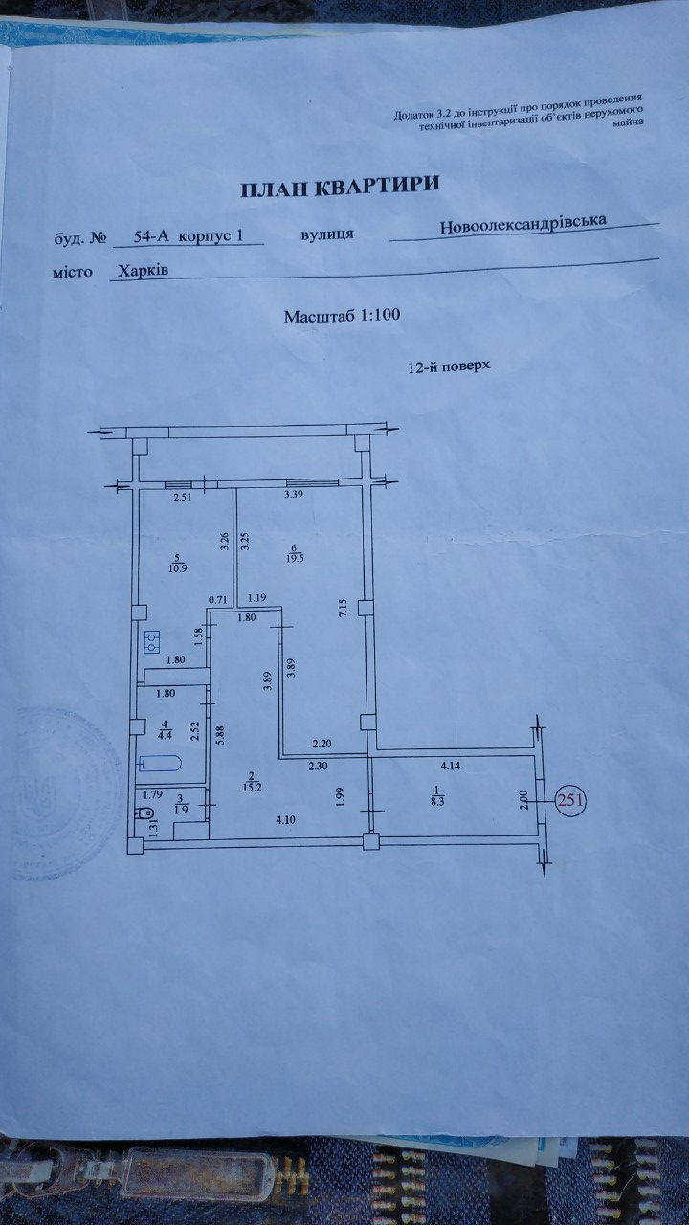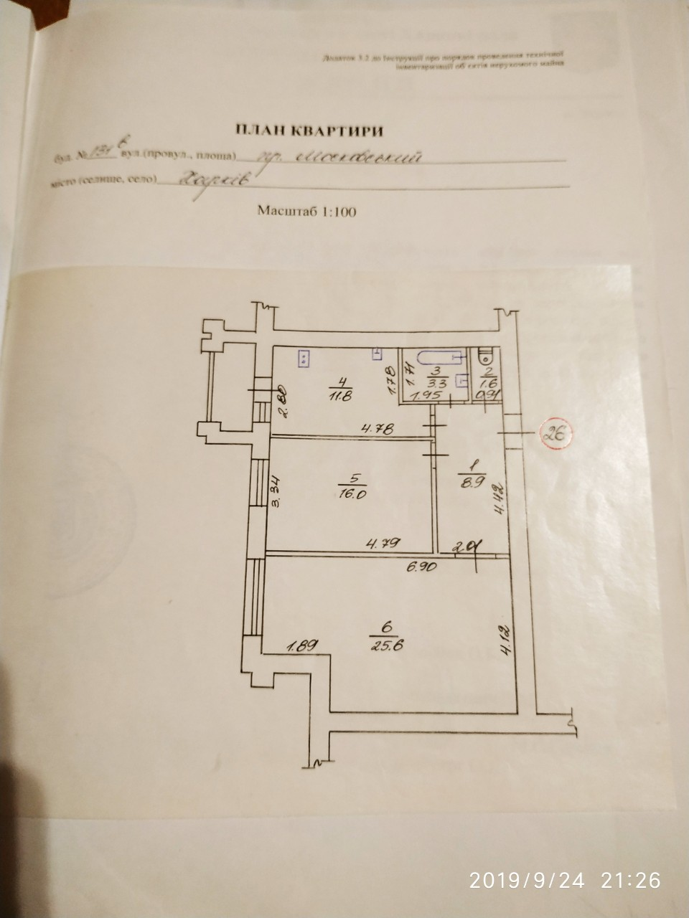

Vfhbyf123

Почтовые ящики: РАМБЛЕР-- e –mail marina_andrianova@rambler.ru пароль M1234567g
Регистрация на са сайтах: OLX мойпрофиль
Dom.plz.info/reg : 9391М, т, 0953050631, 0987463785

amg123456

amg123456

amg123456

